昆山市氢能产业发展规划
（2020-2025）

2020年8月

目 录
第一章 规划背景 1
一、战略意义 1
（一）顺应新一轮技术变革，抢占新兴产业制高点 1
（二）推动能源结构调整，有效应对大气环境治理 1
（三）打造先进制造业集群，促进经济高质量发展 2
二、国际国内发展形势 2
（一）发展国家具有领先优势 2
（二）我国加快推动氢能产业发展 4
第二章 发展基础 7
一、基础条件 7
（一）地理区位条件优越 7
（二）产业配套保障有力 7
（三）科技创新实力领先 7
（四）区域氢能发展氛围浓厚 8
二、发展成效与面临问题 8
（一）发展成效 8
（二）主要问题 10
第三章 氢能全产业链分析 13
一、氢能及燃料电池产业链 13
（一）氢能产业链 13
（二）氢燃料电池及汽车产业链 13
二、氢能全产业链谱系分析 14
（一）氢气制取 14
（二）氢气储运 16
（三）氢能应用 19
第四章 总体思路与发展目标 23
一、总体思路 23
二、基本原则 23
三、空间布局 24
四、发展目标 25
（一）近期目标（2020—2025年） 25
（二）中期目标（2026—2030年） 26
（三）远期目标（2031—2035年） 27
第五章 产业导向与发展重点 28
一、氢能生产与提纯 28
（一）氢气制备 28
（二）氢气提纯 29
二、氢气储存与运输 30
（一）加氢站建设 30
（二）氢能运输 31
三、氢燃料电池 32
（一）关键零部件 32
（二）氢燃料电池及其系统 33
（三）氢燃料电池装备制造与检验检测 34
四、氢燃料电池应用 35
（一）氢燃料电池汽车 35
（二）其它应用 37
第六章 构建产业支撑体系 39
一、构建科技创新体系 39
（一）加快建设氢能创新中心 39
（二）加大人才引进培养力度 39
（三）完善产业创新服务体系 40
二、实施应用示范工程 40
（一）氢能汽车制造示范工程 40
（二）氢能汽车应用示范工程 41
（三）氢能分布式能源示范工程 41
三、深化国际国内合作 42
（一）加强周边区域合作 42
（二）加强国际国内技术交流 42
四、加大招商选资力度 42
（一）制定完善招商计划 42
（二）创新招商引资方式 43
五、提升科学发展水平 45
（一）加强项目筛选论证 45
（二）建立加氢站审批建设制度 46
（三）建立专家决策咨询机制 46
六、健全风险管控机制 46
第七章 保障措施 48
一、加强组织保障 48
二、实施规划监测与评估 48
三、完善政策支撑体系 48
四、加大宣传推广力度 49

前 言

氢气的碳氢比为零，被誉为终极能源。发展氢能既是我国应对全球气候变化，构建清洁低碳、安全高效现代能源体系的重要组成部分，也是建设美丽中国的重要途径，对我国加快产业结构调整、实现高质量发展具有重要意义。当前，氢能产业正处于孕育生长的关键期，也是各国抢占发展机遇的窗口期。
近年来我国高度重视氢能产业发展，上海、杭州、武汉、成都等省会城市，以及佛山、茂名、常熟、张家港等市县制定出台了发展规划和扶持政策，加快谋划布局氢能产业，打造氢能产业集群，积极开展氢能示范应用项目。2019年，氢能产业首次写入《政府工作报告》，并列入《产业结构调整指导目录（2019年本）》鼓励发展的产业方向，成为我国能源转型的重要战略方向。
昆山市工业基础雄厚，制造业规模庞大，配套设施齐全，为氢能产业高起点发展奠定了良好基础。大力发展氢能产业，抢占战略性新兴产业发展先机和制高点，是昆山加快产业转型升级、实现新旧动能转换的战略举措，有利于昆山重塑竞争新优势，开创性的培育打造具有国际领先水平产业创新中心、制造业基地。
本规划根据《“十三五”国家战略性新兴产业发展规划》《能源技术革命创新行动计划（2016—2030年）》《江苏省“十三五”战略性新兴产业发展规划》《江苏省氢燃料电池汽车产业发展行动规划》《苏州市氢能产业发展指导意见（试行）》等文件编制。本规划基准年为2019年，规划期为2020—2025年，中远期展望至2030年、2035年。

第一章 规划背景

氢能属二次能源，具有高热值、零污染、易获得等优势，被誉为21世纪的能源。近年来，世界各国越来越重视氢能产业发展，纷纷加大科技研发及产业创新投入，关键技术取得重大突破，产业化应用前景广阔。氢能产业正处于孕育成长壮大的关键时期，也是各国抢抓发展机遇的窗口期。

一、战略意义

（一）顺应新一轮技术变革，抢占新兴产业制高点
当前，新一轮技术革命和产业变革发展势头迅猛，逐渐成为推动全球经济增长的新引擎。世界各国纷纷调整战略、采取措施，加大对科技和产业创新的支持力度，力争抢占新技术革命先机与制高点。氢能具有效率高、清洁零碳等多重优势，已经成为新一轮能源技术变革的重要方向，世界各国特别是发达国家不断加大对氢能技术及产业的研发投入，超前布局这一战略性新兴产业。我国正处在转变发展方式、优化产业结构的关键时期，主动顺应新一轮技术变革国际大趋势，加快推动氢能产业发展布局，全力抢占新技术、新产业发展制高点，对推动新旧动能转换、实现经济高质量发展、建设自主可控产业体系具有重大战略意义。

（二）推动能源结构调整，有效应对大气环境治理
我国大气污染防治形势依然严峻，空气质量对人们的生产生活带来困扰和危害，防治雾霾天气任重道远。大规模使用清洁能源是调整能源结构、减少污染物排放的重要途径，有利于从根本解决大气污染问题。氢能具有清洁、高效、安全、可持续等优点，符合“脱碳加氢”的能源发展趋势，可以作为构建以清洁能源为主的多元能源供给系统的重要载体，被国际氢能委员会认为是能源结构转型的重要方式。大力发展氢能产业，推动工业副产氢回收利用、再生能源制氢、氢能发电、氢能汽车等大规模商业应用，可以降低化石能源使用比例，减少温室气体排放量，实现能源结构战略性调整。

（三）打造先进制造业集群，促进经济高质量发展
氢能产业链较长，包括制氢、提纯、储存、运输、加氢站建设、燃料电池及汽车等环节，具有十分广阔的产业发展空间。随着氢气的制备、储存、运输等技术的升级，氢气应用成本将进一步下降，氢能利用市场化、产业化指日可待。特别是氢燃料电池汽车，由于加氢高效快捷，续航里程远，比现有电动汽车更具优势。瞄准新兴产业前沿发展趋势、率先布局发展氢能产业、加快推动下游应用研发与产业化、打造具有国际领先水平的先进制造业集群，有利于优化产业结构、构建现代产业体系、增强经济国际竞争力。

二、国际国内发展形势

（一）发展国家具有领先优势
1、发达国家超前规划布局氢能产业
世界各国特别是发达国家不断加大对氢能技术及产业的研发投入，超前布局这一战略性新兴产业。2002年美国能源部发布《国家氢能发展路线图》，明确了氢能的发展目标和技术路线；2014年美国颁布《全面能源战略》，确定了氢能在交通转型中的引领作用。2004年德国政府牵头成立了国家氢能与燃料电池组织（NOW），支持氢能经济发展；2007年德国推出了第一个氢能和燃料电池技术国家创新计划（NIP）。日本政府十分重视氢能及其燃料电池的推广应用，2014年制定了《第四次能源基本计划》，提出加速建设“氢能社会”的战略目标。
2、发达国家具有领先综合技术优势
发达国家在关键领域具有全球领先技术优势，特别是氢燃料电池汽车，掌握了关键核心技术，占据较高的市场份额。如，美国制氢和储氢技术全球领先，掌握了质子膜纯水电解制氢、液氢储罐等核心技术，氢燃料电池乘用车和叉车保有量全球第一；德国实施了多个涉及氢气制取、运输、储存及燃料电池应用的氢能全产业链项目，在加氢站、燃料电池汽车、氢能列车、氢区建设等方面走在全球前列；日本政府近几年已投入约15亿美元用于氢能技术研发和补贴支持，在家用燃料电池、可再生能源制氢、氢能热电联产等领域具有国际领先优势。
3、发达国家企业强强联合成为发展趋势
氢能产业国际巨头纷纷组成联盟，合力进行燃料电池汽车商业化协同攻关，并与能源、矿产等行业企业形成深度合作，呈现出骨干整车企业牵引全产业链发展的新趋势。如，川崎重工、皇家壳牌、林德集团、阿尔斯通、道达尔等8家能源公司联合成立了欧洲能源委员会，计划每年投入14亿欧元推进氢能产业发展。本田公司与通用公司签下战略合作协议，计划到2020年合并氢燃料电池生产。丰田公司氢能燃料电池电堆功率密度高，多项技术世界领先，宝马公司于2013年启动了与丰田公司的技术合作，重点提升双方的整车研究开发与制造能力。

（二）我国加快推动氢能产业发展
1、氢能产业战略地位更加明确
2014年国家发布《能源发展战略行动（2014—2020年）》，首次正式将“氢能与燃料电池”作为能源科技创新战略发展方向。后续发布的《“十三五”国家战略性新兴产业发展规划》《“十三五”国家科技创新规划》《能源技术革命创新行动计划（2016—2030年）》《节能与新能源汽车产业发展规划（2012—2020年）》《中国制造2025》等国家级专项规划都将发展氢能和氢燃料电池技术、氢燃料电池汽车列为重点任务。2018年财政部等四部委联合印发《关于调整完善新能源汽车推广应用财政补贴政策的通知》，对氢燃料电池汽车给出了具体补贴标准。2019年“推动充电、加氢等设施建设”等内容首次被写入《政府工作报告》。2020年财政部等四部委联合印发《关于完善新能源汽车推广应用财政补贴政策的通知》，明确将新能源汽车推广应用财政补贴政策实施期限延长至2022年底。
2、氢能产业全国布局初步形成
随着国家对氢能产业的重视和关键核心技术的突破，我国越来越多的城市规划布局发展氢能与燃料电池产业，纷纷提出打造“氢走廊”“氢谷”“氢能之都”“氢能小镇”等发展目标，长三角、珠三角等经济发达地区氢能与燃料电池产业集群已见雏形。如，2017年9月，上海市发布的《燃料电池汽车发展规划》，提出加快推动氢能与燃料电池汽车产业协同发展，力争在3～5年内建成“环上海加氢站走廊”。在2020年发布的《上海市推进新型基础设施建设行动方案（2020-2022年）》上，提出未来三年新建20个左右加氢站。2019年6月，山东省发布了《山东省氢能源产业中长期发展规划（2019-2035）》，提出到2025年全省氢能源产业增加值达到1000亿元，燃料电池汽车规模达到50000辆，加氢站数量达到200座。广东佛山经过多年探索发展，2018发布了《佛山市氢能源产业发展规划（2018—2030年）》，确定依托南海区丹灶镇打造“仙湖氢谷”，到2030年实现氢能及燃料电池产业集聚企业150家，培育龙头企业8家，实现氢能源及相关产业产值超过1000亿元。
3、氢燃料电池及汽车发展加快
2019年全国共生产氢燃料电池汽车3018辆，同比增长86.41%，氢燃料电池装机量为128.06MW，同比增长140.49%，燃料电池装机量前五名分别上海重塑、亿华通、清能股份、国鸿重塑、新源动力。但受氢燃料电池汽车成本仍然偏高、加氢站等设施匮乏等因素影响，氢燃料电池汽车仍没有形成一定的市场规模。当前，我国新能源电动汽车已进入产业化量产阶段，氢燃料电池汽车与纯电动车的差别主要在电源动力上，电机、控制系统等主要零部件均可通用，这为氢燃料电池汽车加快发展提供了基础条件。我国是汽车消费大国，2019年中国汽车保有量2.6亿辆，其中私家车占比约80%，约为2.07亿辆，新能源汽车替代传统能源汽车空间巨大。工信部2016年发布的《氢燃料电池车发展规划》，提出到2020年燃料电池车将会达年到5000辆，2025年达到5万辆，2030年达到100万辆，同期配套建设加氢站分别为100座、350座和1000座。
4、氢能技术标准规范不断完善
标准就是生产力、竞争力。随着我国氢能技术不断创新与产业化，围绕检测方法、氢气质量、安全控制、工程建设等方面，全国氢能标准化技术委员会、全国燃料电池及液流电池标准化技术委员会、全国汽车标准化技术委员会和全国气瓶标准化技术委员会等组织机构制定出台了120余项氢能技术标准，其中，国家标准80多项、行业标准40多项、地方标准5项。同时，为加快推动氢能标准发展，2018年3月国家标准化管理部门批准依托广东佛山科学技术学院建设国家氢能技术标准创新基地，目前创新基地六大平台建设进展顺利，首批三项氢能产业联盟标准发布。

第二章 发展基础

一、基础条件

（一）地理区位条件优越
昆山地理条件是十分优越，距上海市区仅50公里，与上海地域相邻、文脉相通、经济相融，被誉为上海西部第一门户。随着长三角一体化国家战略实施，以及中国国际进口博览会常态化召开，昆山迎来了新的重大发展机遇。昆山将充分发挥临沪优势，加快融入上海都市圈建设，高水平承接上海产业、创新、人才、金融等方面的溢出效应，着力打造接轨上海的桥头堡和前沿区。昆山可抓住长三角氢走廊发展机遇，积极融入上海氢能产业和示范应用圈，争当长三角氢能走廊核心节点。

（二）产业配套保障有力
昆山市工业基础雄厚，制造业规模庞大，全市培育形成了1个千亿级和11个百亿级产业集群，光电、半导体、生物医药、智能制造等高端产业总量超过2000亿元。总部企业达125家，高新技术企业达1211家，居全国县级市首位。2019年新兴产业、高新技术产业产值占规上工业产值比重分别达49.5%、46%。全国领先的产业发展水平和制造业配套保障能力，为氢能产业发展提供了良好的基础条件。

（三）科技创新实力领先
长三角地区科教资源丰富，上海、南京、杭州等城市知名高校、科研院所云集，为昆山产业创新提供了重要的人才、技术、平台支撑。昆山依托良好的区位优势和强大的经济实力，紧扣产业创新发展需求，成立了昆山杜克大学计算图像技术研究中心、沈阳自动化研究所（昆山）智能装备研究院等一批高端研发平台，推动了中科可控、超算中心等一批院士领衔的大科学装置落地。昆山的创新能力在全国百强县中遥遥领先，2019年每万人发明专利拥有量达到近70件，是百强县平均水平的5.8倍。多年厚植培育形成的创新土壤，能为氢能产业创新发展提供有力支撑。

（四）区域氢能发展氛围浓厚
长三角地区是我国氢能产业发展最活跃的地区，除上海、南京、杭州等省会城市制定氢能发展规划外，昆山周边的张家巷、常熟、如皋等县（市）也高度重视氢能产业发展，陆续出台了关于氢能产业发展的专项规划，各地结合自身发展基础和优势条件，重点围绕氢气制备、氢能储运、加氢站建设、氢燃料电池及汽车等领域进行了前瞻性布局，产业发展态势强劲，成长潜力巨大。昆山应主动对接长三角氢走廊建设，加快融入长三角氢能产业发展总体布局，找准发展定位和目标，形成独具特色的产业发展优势。

二、发展成效与面临问题

（一）发展成效
1、氢能产业发展步伐加快
昆山各地抢抓发展机遇，氢能产业发展不断升温。目前，昆山开发区、高新区、张浦镇、巴城镇等引进了一批优质企业、研发机构和创新创业资本，加快培育形成了一批发展势头较好的初创型企业，初步奠定了昆山氢能产业发展基础。主要涉氢产业企业共有9家（见表2-1），在相关领域实现了技术创新和成果转化，部分产品逐渐赢得了市场，产业规模处于较快增长期，2019年全市氢能产业产值约8.6亿元。
2、产业链不断延伸突破
围绕产业链重点环节，加快技术创新步伐，抢占发展制高点。苏州弗尔赛能源科技股份有限公司（以下简称“弗尔赛能源”）突破了石墨板电堆关键技术，实现了关键零部件的自主设计生产，技术性能达到国际国内领先水平。江苏延长桑莱特新能源有限公司（以下简称“桑莱特能源”）在关键材料及零部件、专用设备等领域优势明显，实现了质子交换膜燃料电池催化剂、膜电极的产业化、规模化生产，具备制造测试仪、喷涂仪、压机等燃料电池专用生产及测试设备能力。苏州华清京昆新能源科技有限公司(以下简称“华清新能源”)重点突破固体燃料电池、高温质子交换膜燃料电池关键技术及系统集成，积极推进多能互补分布式能源系统商业化运用。在下游应用领域，燃料电池重点企业与亚星、陕重汽、安凯、奥新等大型车企合作，开发了客车、物流车、专用车、观光车等类型燃料电池汽车，与三大电信运营商开展合作，建设了国内最大规模的通信用燃料电池示范运营项目。
表2-1 昆山主要涉氢企业一览表
序号 | 企业名称 | 所在区域 | 主要业务活动  （或主要产品） | 2019年产值  （万元）
1 | 昆山宝盐气体有限公司 | 昆山市张浦镇振新东路8号 | 氢气制备 | 82141
2 | 空气产品（昆山）气体有限公司 | 昆山经济开发区，龙腾光电内 | 氢气储运 | 70
3 | 江苏延长桑莱特新能源有限公司 | 江苏省昆山市祖冲之南路1666号天瑞大厦一楼 | 氢燃料电池 | 2400
4 | 苏州弗尔赛能源科技股份有限公司 | 昆山市高新区山淞路66号 | 氢燃料电池 | 1045
5 | 苏州中氢能源科技有限公司 | 巴城镇浦东软件园 | 氢燃料电池 | 150
6 | 南京大学昆山创新研究院 | 江苏省昆山市祖冲之南路1699号综合北楼803室 | 研发与检测 | 0
7 | 苏州氢宜达能源科技有限公司 | 昆山市张浦镇港浦中路淞南科技园 | 其他 | 7.19
8 | 苏州华清京昆新能源科技有限公司 | 周市镇陆杨华扬路1188号2号房 | 氢燃料电池 | ——
9 | 苏州瑞驱电动科技有限公司 | 昆山开发区中小企业园章基路189号 | 其他 | ——
3、产学研合作进展顺利
产学研合作创新取得积极成效，推动了氢能产业自主创新步伐，增强了企业市场竞争力，实现了相关技术成果产业化。弗尔赛能源与同济大学、江苏大学、南京工程学院等高校合作共建了一支近50人的研发团队，联合技术攻关覆盖燃料电池关键零部件及材料、电堆结构、燃料电池动力系统、燃料电池系统控制等多个国家级氢能燃料电池示范应用项目。依托桑莱特能源（南京大学昆山创新研究院孵化企业），南京大学、昆山市人民政府、陕西延长石油集团共同组建了昆山氢能产业创新中心，加快集聚国内乃至全球创新要素，全力开展氢能产业前沿技术研发，建立了燃料电池催化剂、膜电极等关键材料中试放大基地、国内首个获得CMA资质的燃料电池检测中心，研发从催化剂、膜电极、电堆、电源系统等系列检测检验方法与技术，填补了我国在燃料电池系列产品检测检验技术空白，主持起草并发布了1项产品认证规范，参与制定起草8项国家标准。依托清华大学团队创立的苏州中氢能源科技有限公司（以下简称“中氢能源”）在催化剂、双极板、膜电极等方面获得核心专利29项，其中发明专利11项。

（二）主要问题
1、产业基础仍比较薄弱
氢能产业链包括氢气制取、氢气储运及加氢站、氢能应用等多个环节，需要结合昆山发展实现，聚焦重点领域系统谋划推进。从产业规模看，目前昆山氢能产业规模仍然偏小偏弱，产业化推进存在诸多制约因素，与张家港、常熟、如皋相比，仍存在一定差距。从产业布局看，目前昆山氢能产业布局仍处于自然增长阶段，缺乏有效的引导和合理的战略布局，不利于引进投资项目和推进产业集聚发展。从龙头企业上看，目前昆山氢能产业链的重点环节缺乏具有引领作用的大企业大集团，对昆山氢能产业带动作用发挥不突出，打造氢能产业集群任重道远。
2、产业链建设需要加强
对于制氢环节，目前还没形成稳定的供应渠道，昆山宝盐气体有限公司（以下简称“宝盐气体”）等化工企业副产氢需进行生产线改造，才能提供合格的氢能，新能源制氢也没有企业涉及。对于储氢环节，由于下游商业应用需求较少，氢气的储存、运输行业发展缓慢，目前没有成熟的保供体系。对于氢能应用环节，虽然氢能燃料电池及汽车技术研发投入较大，取得了一些创新性突破，但总体上仍处于试验阶段，离大规模产业化还有一定距离。同时，氢能社会示范性建设相对滞后，如氢能公交、氢能社区、加氢站建设没有取得实质性突破。
3、自主创新需要进一步提升
昆山氢能相关企业技术水平与国际先进技术水平相比，存在一定的差距，如在氢燃料电池领域，金属双极板燃料电池的核心技术和关键零部件仍受制于国外领军企业，燃料电池动力系统在大功率电堆单模块高密度下长期运行的一致性、系统耐久性与低温冷启动能力仍明显低于国外产品。正是由于核心技术未完全突破，全产业链成本较高，产业化、规模化应用受到限制，亟需引导和鼓励氢能企业开展自主创新，加快突破“卡脖子”技术环节。
4、产业发展环境需要改善
近年来，国家及地方出台了相关扶持政策和战略规划，大力支持氢能产业发展，扶持政策主要包括成立产业基金、补贴氢能源汽车、推动氢能公交示范应用、规划建设加氢站等，这些政策举措有效推动了氢能产业发展。昆山目前没有出台专门的引导性文件和具体的扶持举措，与周边城市如皋、张家港、常熟等相比，在吸引产业投资、引进创新人才以及推动产业集聚发展等方面相对落后，亟需从市级层面加快谋划、统筹推进，为氢能产业加快发展打造良好的环境。

第三章 氢能全产业链分析

一、氢能及燃料电池产业链

（一）氢能产业链
氢能产业链包括上游氢气制备、中游氢能的储存及运输和下游发电、供热、燃料电池及汽车等应用（如图3-1所示）。氢气制备主要包括工业副产氢、电解水制氢、化工原料制氢等；氢气储存形态包括气态储氢、液态储氢、固态合金储氢等；氢气运输方式主要包括罐车运输、管道运输等。在下游应用中，氢燃料电池及汽车是一个重要领域，自身能形成独立完整的产业链。
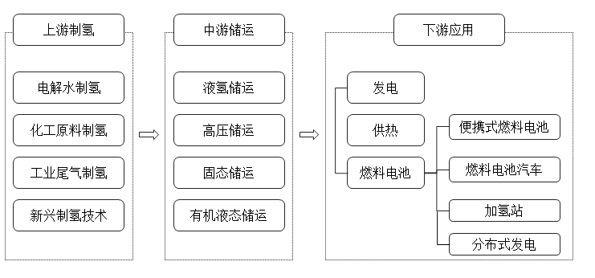
图3-1 氢能产业链示意图

（二）氢燃料电池及汽车产业链
燃料电池是一种以氧化还原反应方式将化学能转化成电能的一种装置。目前，氢作为燃料的质子交换膜燃料电池优势明显、应用最为广泛。图3-2为氢燃料电池汽车产业链示意图，其中，氢燃料电池主要由电堆、系统辅件、控制系统等组成。
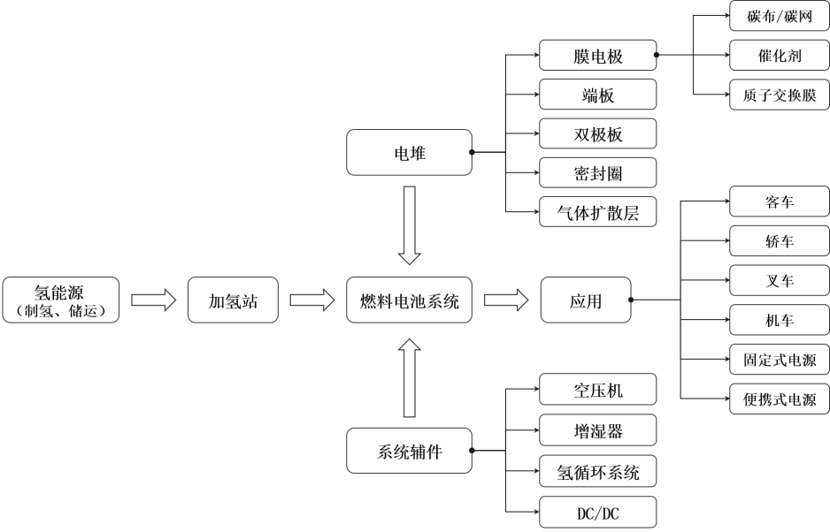
图3-2 氢燃料电池及汽车产业链示意图

二、氢能全产业链谱系分析

（一）氢气制取
1. 发展现状
制氢产业环节是氢能产业的上游环节，可分为氢气制备、氢气液化和氢气提纯等产业子环节（如图3-3所示）。目前我国制氢方式有工业副产氢、煤制氢、天然气制氢、电解水制氢等主要方式，前三种方式占氢气市场比例超过90%，电解水制氢由于成本较高仅占4%左右。我国工业行业副产氢产能2500万吨/年，产量约1900万吨/年。但副产氢的利用率较低，回收利用这些氢气潜力大，有利于提高资源利用效率和促进氢能产业发展。
氢气提纯装备主要应用于工业副产氢的提纯，我国通过变压吸附法提纯制取的氢气产量占比达97%，制取纯度大于99%，变压吸附法是目前较为通用的氢气提纯方式。主要制氢方法成本与适用规模见表3-1所示。
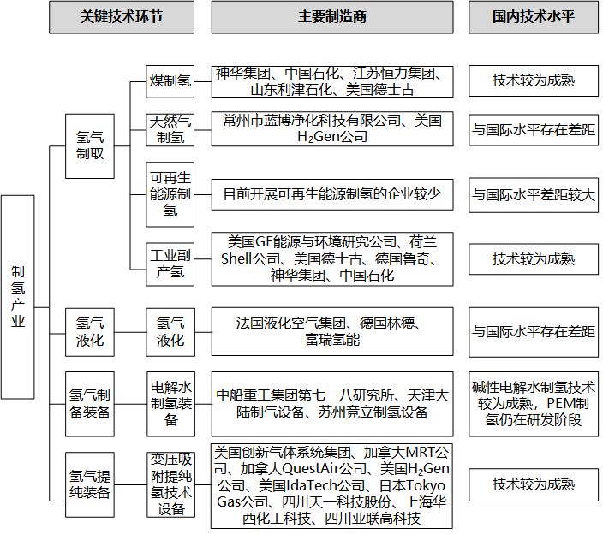
图3-3 制氢产业谱系
表3-1 主要制氢方法成本与适用规模比较
分类比较 | 主要制氢方法
 | 煤制氢 | 天然气蒸汽转化 | 石脑油 | 甲醇 | 液氨 | 水电解 | 工业副产氢
 |  |  | 蒸汽转化 | 裂解 | 裂解
生产成本（元/Nm3） | 0.55~0.83 | 0.8~1.75 | 0.7~1.6 | 1.5~2.5 | 2.0~2.5 | 2.7~3.6 | 0.8~2.5
适用规模（Nm3/h） | 1000~20×104 | 200~20×104 | 500~20×104 | 50~500 | 10~200 | 10~200 | /
2. 市场前景
当前，氢气应用于炼油、化工、材料、半导体、食品生产等行业，应用于能源领域的氢气占比相对较少。未来传统应用领域对氢气的需求量相对稳定，新增需求主要来源于氢能源汽车、分布式发电等新兴领域。根据《中国氢能产业基础设施发展蓝皮书》，到2020年我国以能源形式利用的氢气产能规模将达到640万吨以上，到2030年我国以能源形式利用的氢气产能规模将达到890万吨以上。从制备方式看，由于煤气化制氢和天然气重整制氢的CO₂排放量较高，对环境不友好，不是理想的制氢方式；而电解水制氢，特别是新能源电解水制氢低碳环保可持续，有望成为未来氢气制取的主流方式。

（二）氢气储运
1. 发展现状
氢气储运是氢能产业链中承上启下的环节，按照储氢方式可分为物理储氢和化学储氢两大类。物理储氢主要有液氢储存、高压氢气储存、活性碳吸附储存、碳纤维和碳纳米管储存等。化学储氢法主要有金属氢化物储氢、有机液氢化物储氢、无机物储氢等。目前，高压气态储氢、液化储氢和金属氢化物储氢3种方式更适用于商用要求。
我国目前氢气运输以气态氢为主，一般用压力为20MPa的长管拖车运输氢气到加氢站储存，储存压力为45MPa。由于我国目前无法实现更高压力的氢气运输和储存，与液氢运输相比，目前气氢运输虽然成本较低，但效率也低，40吨重的长管拖车大约只能运输400kg的氢气。液氢的单车运氢能力是气氢的10倍以上，运输效率提高，综合成本降低。但该运输方式增加了氢气液化深冷过程，对设备、工艺、能源的要求更高。液氢槽罐车运输在国外应用较为广泛，国内目前仅用于航天及军事领域。
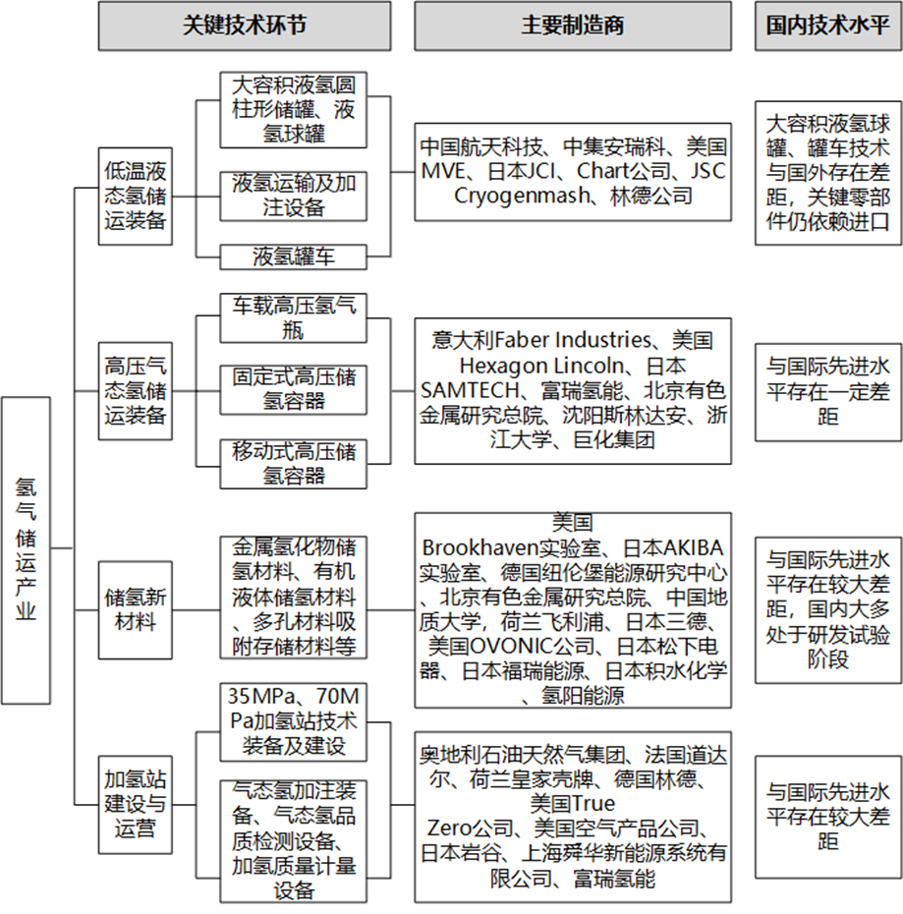
图3-4 氢气储存产业谱系
我国高压储氢容器技术与工艺已经取得突破，能够生产高压无缝氢气钢瓶，碳纤维铝胆气瓶性能也已达到国际先进水平，目前正在研制钢内胆碳纤维全缠绕氢气钢瓶。日趋成熟的储氢金属材料有稀土系、钛铁系、钛锆系以及镁系，全国有10多家储氢合金生产企业，年产能2.4万吨以上。LaNi5型储氢合金总体上达到国际水平。稀土储氢材料的产量已超过日本，占全球产量的60%以上。
氢能储存是加氢站建设重点工程。与纯电动车充电站相比，加氢站建设成本较高，目前技术水平约为1500～2000万元/个，加之储氢和运氢成本也较高，在一定程度上阻碍了氢燃料电池汽车发展。我国已培育形成了一批从加氢站设计到运营的企业，这些企业主要集中在北上广地区。截止2019年底，全国已建成加氢站51座，投入运营的加氢站有41座，在建加氢站69座，主要分布在广东、江苏、上海、湖北、河北等地区。当前，我国加氢站建设主要面临核心设备依赖进口、建设成本高、标准体系缺乏、审批复杂等问题。
2. 发展趋势
由于氢气生产与消费之间存在一定距离，在氢能总价格中，储运费用占比20%左右。氢储运产业发展空间广阔，大幅降低储运成本有利于促进产业健康发展。提高储运装备的国产化率、降低加氢站建设和运营成本是降低氢能价格的主要方向。目前高压气态储氢及拖车运输具有成本低、充放氢快速等优点，是主要储运方式，但因安全性发展一直受到限制，且储氢密度较低，不适合大规模长距离运输。低温液化储氢技术受制于成本和能耗问题，无法规模化利用，目前国内液氢罐车拖车运输方式仅用于航天领域，大规模商业运用需要解决氢液化、运输损耗等问题。金属氢化物储氢罐虽然具有体积密度大、安全性能好、成本较低等优点，但质量密度偏低、效率不高，未来研究应集中在提高材料热交换性能、提升吸放氢效率、降低加氢脱氢装置成本等方面。管道运输前期投资非常高，但管道运输的效率、成本都具优势，随着氢能产业规模扩大，在未来长距离、大规模的氢气运输中有望成为最优运输方式。液态有机储氢技术在安全性、储氢密度、储运效率上极具优势，随着相关设备、配套技术、脱氢效率的提升，有望成为未来氢气储运的主要方式之一。

（三）氢能应用
1. 氢燃料电池
（1）发展现状
按照电解质不同，氢燃料电池主要有质子交换膜燃料电池（PEMFC）、固体氧化物燃料电池（SOFC）两种类型，前者具有氢气纯度高、工作温度低、可快速启停等特点，后者电解质为氧导体，可适用多种燃料，除高纯氢外，合成气、天然气、汽油、柴油等均可作为燃料，能量转化率高，目前氢燃料电池汽车主要采用质子交换膜燃料电池（PEMFC）技术。按照用途分，氢燃料电池主要包括车用氢燃料电池、便携式氢燃料电池、家用热电联供系统、氢能分布式电站等类型。氢燃料电池关键零部件、核心技术被少数发达国家掌握和垄断，我国主要依赖进口。我国氢燃料电池汽车大多采用国外电堆及相关技术，比例估计达到70%以上，但氢瓶、膜电极、双极板等零部件及氢燃料电池集成等技术初步实现了国产化。
（2）发展趋势
我国氢燃料电池取得了重大进步，已经从第一代燃料电池迭代到第三代燃料电池，电堆功率密度达到3千瓦/升，体积实现了与传统四缸内燃机相当，目前与国外主要差距在电堆循环寿命、技术可靠性、制造成本等方面。我国氢燃料电池市场十分广阔，近年来投资研发增长快，技术逐渐向国际领先水平看齐，未来3～5年内我国氢燃料电池技术有望达到国际先进水平，进入成熟发展阶段。
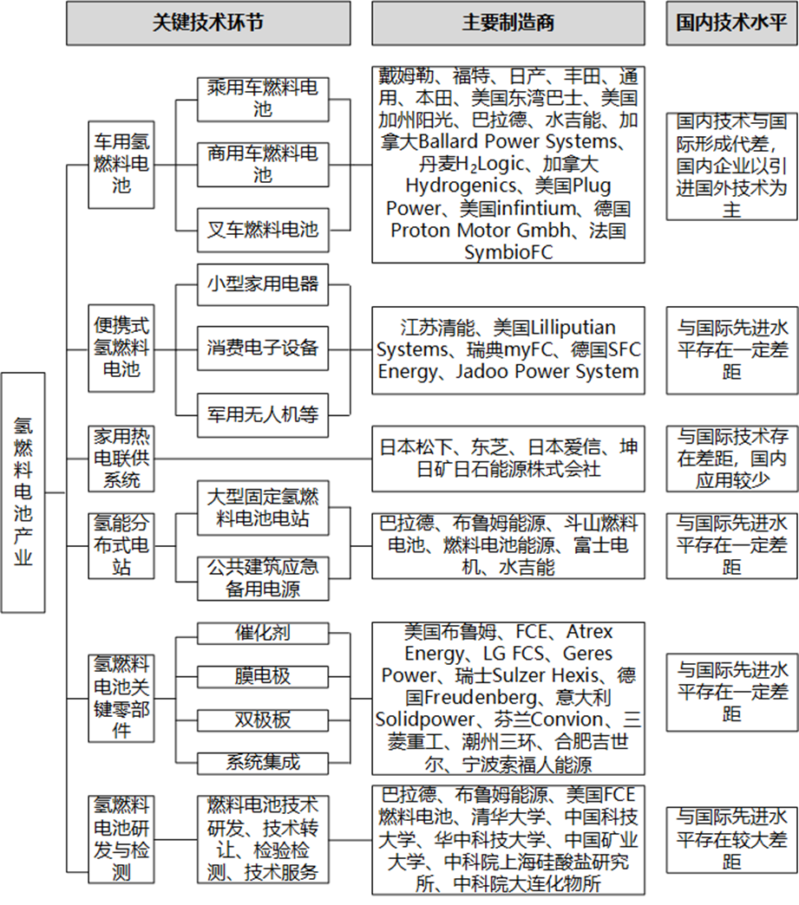
图3-5 氢燃料电池产业谱系
2. 氢燃料电池汽车
（1）发展现状
由于我国燃料电池关键零部件及技术依赖进口，特别是质子交换膜技术、催化剂因价格和寿命问题，一直困扰着大规模商业化，导致我国自主开发的氢燃料电池汽车总体落后于发达国家。除燃料电池外，传统氢能技术如碱性电解槽、压缩机制冷氢液化等也存在效率偏低、成本偏高的问题，需要全产业链共同推动技术突破。国内燃料电池乘用车投入研发制造的主要企业是上汽集团，已完成前后四代氢燃料电池轿车的开发。国内燃料电池商用车方面，上汽、福田、宇通、安凯、中通等企业研发制造走在全国前列。工信部发布的2019《新能源汽车推广应用推荐车型目录》中，共有11批次33家企业共100款燃料电池汽车上榜。
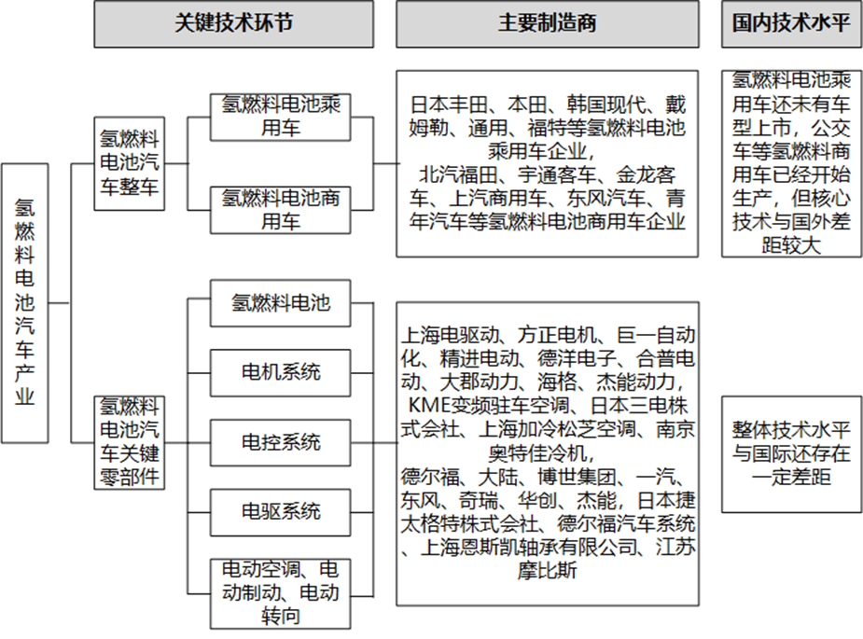
图3-6 氢燃料电池汽车产业谱系
（2）发展趋势
加快突破技术壁垒、实现燃料电池关键零部件国产化是我国氢燃料电池汽车主要努力方向。随着燃料电池技术逐渐突破，市场需求和生产商产能会大幅增长，燃料电池成本也将大幅度下降。根据美国能源部分析预测，2018年我国燃料电池成本约为4500元/kW，当燃料电池汽车年均产量达到50万辆规模时，其成本有望降低至200元/kW左右。氢燃料电池汽车正在以商用车为起点迈入商业化阶段。我国也在优先发展商用车，以规模化降低燃料电池、加氢站等成本，后续逐步实现乘用车产业化。上海、广东、江苏等重点区域将引领我国氢燃料电池汽车产业发展，打造集制氢储氢、电堆系统、电控系统、关键零部件、检验检测及整车开发的氢燃料电池汽车产业集群。

第四章 总体思路与发展目标

一、总体思路
以习近平新时代中国特色社会主义思想为指导，牢固树立“创新、协调、绿色、开放、共享”五大发展理念，加快贯彻落实《江苏省氢燃料电池汽车产业发展行动规划》《苏州市氢能产业发展指导意见（试行）》等文件精神，紧抓长江经济带、长三角一体化等国家战略机遇，紧扣长三角氢走廊建设规划布局，以氢燃料电池产业为重点，以完善氢能“产储运”体系为支撑，以示范工程建设为抓手，以完善政策服务体系为保障，以长三角氢能走廊核心节点为目标，加快科技自主创新步伐，着力吸引集聚国内外优质高端资源要素，着力突破发展短板和瓶颈环节，着力培育一批具有核心竞争力的龙头企业和领军人才，着力构建国内一流、国际领先、自主可控的氢能产业链、创新链和价值链，力争将昆山打造成为长三角氢能产业创新高地、全国知名的新能源汽车整车和关键零部件及基础材料制造基地和国家氢能源汽车示范应用城市。

二、基本原则
高点定位，跨越发展。按照“国内一流、国际领先”的发展定位，积极借鉴国际国内氢能产业发展先进经验，高起点谋划绘制产业发展蓝图，推动研发设计、生产制造、示范应用等走在全国前列，抢占氢能产业发展制高点。
创新驱动，开放合作。深入实施创新驱动发展战略，加快构建以市场为主体的创新体系和生态系统，着力引进国际国内高端创新资源要素，推动政产学研用深度合作，不断增强自主创新、自主可控能力，提升开放合作水平。
集群集聚，集约发展。基于现有产业布局及发展基础，紧紧围绕产业链、创新链、价值链融合发展，科学合理布局产业空间，着力发挥龙头企业辐射带动作用，统筹推动产业上下游合作，实现氢能产业集聚集约发展。
政策引领，示范试点。积极发挥政府的引导作用，加快构建完善配套政策体系，积极开展氢能项目的示范应用，以激励政策和示范应用引导氢能产业健康有序发展，加快形成企业主体、政府引导、示范带动、重点突破的氢能产业发展格局。

三、空间布局
充分发挥自身比较优势，积极融入长三角一体化和长三角氢走廊发展布局，坚持错位发展，坚持集群式发展，紧紧围绕“氢能燃料电池、氢能制备与储运”两条发展主线，着力推动形成“两中心一基地多节点”的发展格局。两中心：依托昆山高新区建设氢燃料电池研发制造中心。以高新区昆山氢能产业创新中心为引领，以构建完善的氢燃料电池产业链为目标，重点发展氢燃料电池电堆、燃料电池制造装备、燃料电池检验检测设备、公共验证平台等，着力打造一个集研发设计、生产制造、系统集成、检验检测等为一体的氢燃料电池产业园；依托昆山开发区建设氢燃料电池汽车整车研发制造中心。以宝能汽车等整车制造企业为引领，重点发展氢能源商用车整车、动力电池、电机电控等配套零部件研发制造中心。一基地：依托张浦镇建设昆山氢能生产制造基地。充分利用昆山宝盐气体有限公司合成气生产能力，重点规模化发展氢气制取与提纯，推动建立从制取、提纯、充装、加注到运输的完整供应体系，为昆山氢能产业发展提供稳定的气源保证。多节点：支持周市、巴城、千灯等区镇，围绕全市氢能产业布局的上下游环节，开展特色化、差异化发展；在城市公共交通、厂用叉车、交通物流、供电供热等领域，有序多点推进氢能相关示范应用。

四、发展目标
总体目标是通过15年左右的时间，把昆山氢能产业打造成为县域经济引领性、支柱性的战略性新兴产业，把昆山建设成为全国重要的氢能产业创新高地、生产制造基地、长三角氢能走廊重要支撑性节点。具体目标设定分为近期（2020—2025年）、中期（2026—2030年）和远期（2031—2035年）三个阶段。

（一）近期目标（2020—2025年）
产业空间布局初步形成，以氢燃料电池为核心的氢能产业链加快构建，产业规模持续增长，氢能示范项目稳步推进，氢能综合利用水平不断提升。
产业发展：重点化工企业规模化制氢项目建成投产，工业副产氢利用水平不断提高，形成满足昆山氢能产业发展及示范需求的氢能供给体系。积极招引氢燃料电池、氢能汽车整车及关键零部件生产制造企业，成功实施一批重大产业项目，补链、强链、延链工作取得积极成效，氢燃料电池汽车产业链初步形成，具备整车研发设计与生产制造能力，氢能产业总产值突破30亿元，培育3～5家国内知名的氢能相关制造企业。
技术创新：依托氢能和燃料电池创新中心，吸引更多的人才、技术、资本等高端要素集聚发展，合作共同攻关一批关键核心技术，建成若干国家级和省级科技创新平台，氢燃料电池电堆、关键材料、核心零部件、系统集成等总体达到国内先进水平，重点领域分别涌现出1～2家掌握核心技术的研发中心或者龙头企业。
示范应用：氢能基础设施布局建设稳步推进，示范项目取得重大突破，投入一批氢燃料电池公交、物流车、环卫车、公共机构用车等，建成并投入运营1～2条氢燃料电池汽车公交线路、2～3座加氢站。

（二）中期目标（2026—2030年）
氢能产业空间布局不断优化，氢能生产能力进一步提升，燃料电池汽车产业链日趋完善，氢能基础设施、推广应用实现大跨越，在长三角氢走廊版图中占据重要位置。
产业发展：氢能制备、提纯、储运网络更加完善，保障更加有力，培育1～2家区域性氢气核心制备及储运企业。构建形成完善的氢燃料电池汽车产业链，整车研发设计与制造能力达到国际先进水平，氢能产业总产值超过80亿元，培育形成1～2家国内知名的氢燃料电池汽车整车制造企业、10家以上掌握核心技术的氢燃料电池汽车零部件和材料生产企业。
技术创新：氢能和燃料电池创新中心集聚一批高水平研发平台、高层次研发人才队伍，创造一批原创性、引领性氢能产业新技术、行业标准，氢燃料电池电堆、关键材料、核心零部件、系统集成等总体达到国际领先水平，氢能和燃料电池创新中心建设成为国际国内知名的氢能产业创新中心。
示范应用：氢能示范应用走在全国前列，全市加氢站总量超过8座，氢能燃料电池公交车线路超过10条，积极试点氢能分布式发电、热电联供项目，将氢能源示范应用建设融入能源互联网发展，建成1~2个覆盖氢能的能源互联网示范园区。

（三）远期目标（2031—2035年）
氢能产业成为昆山特色产业之一，在交通、厂用叉车、发电、供热等领域实现规模化应用，氢能汽车相关的研发设计、生产制造、装备制造、检验检测等具有国际国内领先水平，产值规模突破150亿元，建成自主可控的先进制造业集群，成为国际国内知名的氢能产业制造基地、产业创新中心和示范应用城市。

第五章 产业导向与发展重点

在长三角氢走廊建设大局中谋划昆山氢能产业发展重点领域、重点方向，紧密结合昆山发展实际、发展需求，坚持因地制宜、错位发展，重点聚焦氢燃料电池研发生产、氢气生产制备、氢能汽车整车制造三个方面，加快建立氢能供应体系，着力建设自主可控氢燃料电池汽车产业，打造具有国际国内领先水平的氢能产业集群。

一、氢能生产与提纯
聚焦化工行业重点企业，充分挖掘区域氢能生产潜力，加大对工业副产氢的收集利用力度。以市场需求为导向，适时发展可再生能源等方式制氢，不断提升氢气制备和提纯水平，为产业发展提供稳定可靠的氢能供给。

（一）氢气制备
结合昆山市化工行业布局，以张浦、千灯、周市等地化工企业为重点，加大对工业副产氢的收集利用力度。同时，依托昆山宝盐气体有限公司，建立合成气提纯生产线，为昆山氢能产业发展打造专门的能源生产基地。
把可再生能源开发与氢气制备相结合，发展氢能清洁低碳制取方式，重点探索利用风能、太阳能通过电解水等新方式制氢，提高再生能源在氢能生产过程中的利用量和利用效率，逐步降低制氢产业对化石能源的依赖。加快发展水煤浆制氢、循环制氢无碳排放等技术。

表5-1 国际国内主要制氢企业
企业 | 国家/地区 | 国内分布
美国GE能源与环境 | 美国 | 沈阳、秦皇岛、上海、杭州
荷兰Shell | 荷兰 | 北京、惠州
美国雪佛龙 | 美国 | ——
神华集团 | 中国 | 鄂尔多斯、吉林等
中石化 | 中国 | 北京燕山、南京、安庆、九江等
中石油 | 中国 | 天津、洛阳、河北任丘等
金能科技 | 中国 | 青岛
万华化学 | 中国 | 烟台
盈德气体 | 中国 | 湖北荆门
江苏恒力集团 | 中国 | 苏州吴江、大连等

（二）氢气提纯
支持张浦镇配套发展氢能提纯技术及设备，聚焦氢气提纯新技术新工艺，重点发展变压吸附（PSA）提纯技术和膜分离技术。加快引进国内外氢能变压吸附装备龙头企业，重点开发生产PSA吸附剂、阀门、透氢膜等关键材料和零部件，满足市场不同规模的成套变压吸附（PSA）提纯氢技术设备需求。聚焦对氢气纯度较高要求的市场需求，大力发展钯膜分离技术及设备，不断提升高纯度氢气制备水平。
表5-2 国际国内氢气提纯系统与设备主要企业
企业 | 国家/地区 | 国内分布
美国创新气体系统集团 | 美国 | 西梅卡亚洲气体系统成都有限公司
霍尼韦尔 | 美国 | 香港、天津、重庆
加拿大MRT公司 | 加拿大 | ——
加拿大QuestAir公司 | 加拿大 | ——
美国H2Gen公司 | 美国 | ——
美国IdaTech公司 | 美国 | ——
日本Tokyo Gas公司 | 日本 | ——
四川天一科技  股份公司 | 中国 | 成都
上海华西化工科技公司 | 中国 | 上海
四川亚联高科技  公司 | 中国 | 成都
四川天采科技公司 | 中国 | 成都
天津大陆制氢设备有限公司 | 中国 | 天津
上海合既得动氢  机器有限公司 | 中国 | 上海

二、氢气储存与运输
氢气储存与运输环节是氢能制备的下游，同时也是氢能利用的上游，具有承上启下的作用。考虑到周边县市在氢能储运设备及材料等领域已经形成比较优势，昆山重点加强氢能储存与运输基础设施建设，加快构建有利于全市氢能产业发展和示范应用的供给保障体系。

（一）加氢站建设
坚持需求导向和分步实施原则，结合氢能示范应用，加快推进加氢站建设，以降低氢能源的使用成本及全产业链成本。重点依托国内具有成熟设计及建造经验的企业，发展35MPa、70MPa压力等级加氢站，支持在张浦镇建设氢气提纯充装站及加注站，鼓励利用现有加油（气）站用地改扩建油（气）氢电合建站，力争到2025年、2030年全市加氢站分别达到3座、8座。同时，以加氢站项目建设为契机，加快发展相关加注设备、计量设备和检测设备。
表5-3 国际国内加氢站建设运营主要企业
企业名称 | 国家/地区 | 国内分布
法国液化空气集团 | 法国 | 北京、天津、辽宁、山东、上海、江苏、浙江
奥地利石油天然气集团 | 奥地利 | ——
法国道达尔集团 | 法国 | 大连、江苏、安徽、湖北、湖南、山东
企业名称 | 国家/地区 | 国内制造厂
荷兰皇家壳牌集团 | 荷兰 | 广东惠州
德国林德集团 | 德国 | 上海、北京、常州、马鞍山、成都、大连、深圳、南京等
美国True Zero公司 | 美国 | ——
企业名称 | 国家/地区 | 国内制造厂
美国空气产品公司 | 美国 | 北京、上海、广州、天津、南京、烟台、无锡、宁波、深圳、珠海、福州、香港、台湾
日本岩谷产业株式会社 | 日本 | 北京、大连
JX日矿日石能源 | 日本 | 天津、山西
日本移动加氢站服务  公司 | 日本 | ——
出光兴产株式会社 | 日本 | 佛山
上海舜华新能源系统  有限公司 | 中国 | 上海

（二）氢能运输
与加氢站、示范工程建设配套，构建氢能运输体系，发展初期主要采用长管拖车为加氢站供应氢气，逐步发展有机氢化物储氢运输方式，液氢技术及装备市场化后试点液氢运输。同时，扶持具备加氢站、氢气管道设计、建造和运营能力的企业，探索就近建设从氢能生产基地（张浦镇）到加氢站、氢能示范项目的氢气输送管道，降低氢气运输成本，扩展加氢站网络的覆盖范围，促进燃料电池汽车规模化应用。

三、氢燃料电池
加大技术研发攻关力度，加快突破氢能燃料电池核心技术，全面掌握关键零部件、关键材料的研发设计和生产制造能力。瞄准氢能汽车、便携式燃料电池、氢能分布式电站、氢能家庭热电联供系统等重点应用领域，不断提升系统集成控制水平及能力。

（一）关键零部件
支持桑莱特能源等优势企业加大研发力度，深化国际国内创新合作，紧紧围绕提升电堆综合性能开展技术集成攻关，不断提升质子交换膜、催化剂等关键零部件及材料的技术水平。加大辅助系统关键零部件技术研发力度，重点突破空压机、氢气循环泵、增湿器、DC/DC变换器等关键零部件技术。加快推动膜电极、双极板等技术成熟产品的产业化进程，不断拓宽应用市场，创建自有品牌，形成规模化生产制造能力。
表5-4 国际国内氢燃料电池核心零部件主要企业
企业名称 | 国家/地区 | 国内分布
Gore 戈尔 | 美国、日本 | ——
TORY 东丽 | 日本 | ——
3M | 美国 | ——
Johnson Matthey | 英国 | ——
SGL | 德国 | ——
瑞士Sulzer Hexis | 瑞士 | ——
德国Freudenberg燃料电池部件技术公司 | 德国 | ——
Ballard | 加拿大 | ——
东岳氢能 | 中国 | 淄博
武汉理工 | 中国 | 武汉
新源动力 | 中国 | 大连

（二）氢燃料电池及其系统
支持弗尔赛能源、华清新能源进一步完善相关技术标准，加快提升燃料电池系统集成水平与控制能力，重点提高大功率电堆燃料电池系统的安全性、可靠性和功率密度，最大限度降低生产成本、减小尺寸和重量，重点面向氢能汽车、便携式燃料电池、氢能分布式电站、氢能家庭热电联供等应用领域开发具有商业化技术水平和市场化推广价格的燃料电池产品。
表5-5 国际国内车用氢燃料电池主要企业
企业名称 | 国家/地区 | 国内分布
巴拉德 | 加拿大 | 佛山
丰田 | 日本 | 天津、广州、成都、长春
戴姆勒 | 德国 | 北京
福特 | 美国 | 重庆、杭州、哈尔滨
日产 | 日本 | 北京、广州、郑州
通用 | 美国 | 上海、烟台
本田 | 日本 | 广州、武汉
BC Transit Fuel Cell Bus project | 加拿大 | ——
美国东湾巴士公司 | 美国 | ——
美国加州阳光公司 | 美国 | ——
水吉能 | 加拿大 | ——
丹麦H2Logic | 丹麦 | ——
美国Plug Power | 美国 | ——
美国infintium | 美国 | 上海
德国Proton Motor Gmbh | 德国 | ——
法国SymbioFC | 法国 | ——

（三）氢燃料电池装备制造
支持桑莱特能源加大研发力度，扩大技术交流合作，重点在燃料电池测试仪、膜电极精密涂布仪、膜电极热压机、双极板点胶机、装堆压机等专用装备制造领域创新突破，不断提升氢能燃料电池装备制造水平。支持苏州中氢能源科技有限公司提供专业化服务支撑，重点发展与氢燃料电池相关的技术转让、测试检测、技术咨询等技术服务行业。
表5-6 国内氢燃料电池检测主要企业
企业名称 | 国家/地区 | 国内分布
青岛华科检测分析有限公司 | 中国 | 青岛
河北凯翔电气科技股份有限公司 | 中国 | 石家庄
北京市氢燃料电池发动机工程  技术研究中心 | 中国 | 北京
锐格新能源 | 中国 | 大连

四、氢燃料电池应用

（一）氢燃料电池汽车
1. 整车制造
支持观致汽车加快氢能汽车产业化步伐，抢占氢能汽车产业市场，提升产品市场知名度。重点加强与国内外氢燃料电池汽车龙头企业北汽福田、宇通客车、京龙客车、上汽商用车、东风汽车、青年汽车等合作，以公交车、物流车、叉车等为先导，以家庭用汽车为重点，逐步提高氢燃料电池汽车整车研制生产能力，打造具有国内领先水平的氢能汽车制造基地。
表5-7 国际国内氢燃料电池汽车整车主要企业
企业 | 国家/地区 | 国内分布
丰田 | 日本 | 天津、广州、成都、长春
本田 | 日本 | 广州、武汉
韩国现代 | 韩国 | 北京、重庆、盐城、沧州、四川资阳等
戴姆勒 | 德国 | 北京
宝马 | 德国 | 沈阳
通用 | 美国 | 上海、烟台
福特 | 美国 | 重庆、杭州、哈尔滨
上汽集团 | 中国 | 上海、仪征、南京、重庆等
北汽福田 | 中国 | 北京
宇通客车 | 中国 | 郑州
金龙客车 | 中国 | 苏州、南京、厦门
上汽商用车 | 中国 | 上海、无锡等
东风汽车 | 中国 | 云浮
青年汽车 | 中国 | 金华、济南、泰安、连云港、衢州
中国中车 | 中国 | 北京、天津、上海、南京、常州等
2. 关键零部件制造
聚焦新能源汽车的大小三电系统，加强与国内外氢燃料电池汽车关键零部件龙头企业的合作，突破氢燃料电池车载供氢系统、动力系统以及集成等关键技术，重点发展氢燃料电池汽车的电机系统、电控系统、电驱系统，以及电动空调系统、电动制动系统、电动转向系统、散热系统等，为整车制造建立完善的配套部件供应体系。
表5-8 国际国内氢燃料电池汽车关键零部件主要企业
企业 | 国家/地区 | 国内分布
博世集团 | 德国 | 上海、杭州、苏州、长沙、南京等
李尔公司 | 美国 | 北京、长春、沈阳、上海、南京、南昌、武汉、重庆、广州、宁波、芜湖、十堰、襄阳、柳州、扬州
伟世通公司 | 美国 | 上海
德尔福 | 美国 | 上海、苏州、长春、烟台
大陆 | 德国 | 上海、
法雷奥 | 法国 | 沈阳、无锡、上海、南京
现代摩比斯 | 韩国 | 北京、上海
爱信株式会社 | 日本 | 天津、南通、无锡、广州、佛山等
瑞萨电子 | 日本 | 上海
日本捷太格特株式会社 | 日本 | 大连
日本三电株式会社 | 日本 | 天津、上海
上海电驱动 | 中国 | 上海
方正电机 | 中国 | 丽水
巨一自动化 | 中国 | 合肥
精进电动 | 中国 | 北京
德洋电子 | 中国 | 临沂
合普电动 | 中国 | 肇庆
大郡动力 | 中国 | 上海
海格 | 中国 | 苏州
杰能 | 中国 | 杭州
KME变频驻车空调 | 中国 | 常熟
上海加冷松芝空调 | 中国 | 上海
南京奥特佳冷机 | 中国 | 南京
一汽 | 中国 | 长春、天津
东风 | 中国 | 十堰、襄阳、武汉、广州
奇瑞 | 中国 | 芜湖
华创 | 中国 | 上海、苏州、广州、长春、芜湖、武汉、成都、重庆
上海恩斯凯轴承 | 中国 | 上海

（二）其它应用
积极拓宽多元化应用领域，加快发展适用于通信基站、小型家用电器、笔记本电脑、手机等消费电子领域的氢燃料电池；进一步提升氢燃料电池分布式发电和热电联供系统的设计、开发、建造水平，为用户特别是先期示范工程提供整体解决方案。
表5-9 国际国内便携式移动氢燃料电池主要企业
企业名称 | 国家/地区 | 国内分布
美国Lilliputian Systems | 美国 | ——
瑞典myFC | 瑞典 | ——
德国SFC Energy | 德国 | 北京
美国Jadoo Power System | 美国 | ——

表5-10 国际国内氢燃料家用热电联供系统主要企业
企业名称 | 国家/地区 | 国内分布
松下 | 日本 | 上海、杭州、苏州、无锡等
东芝 | 日本 | 北京、上海、沈阳、杭州等
爱信 | 日本 | 天津、南通、无锡、广州、佛山等
德国In-house | 德国 | ——

表5-11 国际国内分布式电站氢燃料电池主要企业
企业名称 | 国家/地区 | 国内分布
巴拉德 | 加拿大 | 佛山
布鲁姆能源 | 美国 | ——
斗山燃料电池 | 韩国 | ——
富士电机 | 日本 | 上海、无锡、苏州、杭州、大连、珠海等
水吉能 | 美国 | ——

第六章 构建产业支撑体系

紧紧围绕昆山氢能生产基地建设和燃料电池汽车产业培育，加大科技创新步伐，加快示范应用项目建设，强化国际国内合作，着力引进重大产业项目、科技创新项目，构建完善的政策支撑体系，保障氢能产业持续健康发展，为打造具有国际国内影响力的氢能产业集群提供支撑。

一、构建科技创新体系

（一）加快建设氢能创新中心
高起点、高质量推进昆山氢能创新中心建设，着力构建更具吸引力的政策制度环境，打造国际一流的氢能产业技术创新平台。加快吸引一批国际国内高端创新要素，重点突破规模化低成本制氢技术、燃料电池关键技术、智能生产装备、燃料电池动力系统集成技术等。深化与国际国内行业优势企业、知名高校院所合作，构建产学研协同创新体系。鼓励企业自主研发和技术创新，着力建设一批产业创新中心、重点（工程）实验室、工程（技术）研究中心，不断提升昆山氢能产业自主创新能力和科技成果转化能力。

（二）加大人才引进培养力度
加大人才招引力度，推动相关部门按照产业发展需求制定招才引智计划，实施最优的人才引进政策，加快吸引集聚一批高端人才，为昆山氢能产业发展提供人才支撑。积极创新人才招引模式，坚持“不求所有、但求所用”的思路，深化与北京、上海、南京等地高校院所的合作，加快构建为昆山所用的全国乃至全球的氢能人才创新网络。重视氢能产业技能性人才培训，依托苏州大学应用技术学院、硅湖职业技术学院、昆山登云科技职业学院、苏州托普信息职业技术学院等高职院校，加快研究设置氢能技能性人才相关专业，培养氢能与燃料电池相关专业实用技能人才。

（三）完善产业创新服务体系
围绕技术研发、知识产权、成果转化、安全检测、技术认证等领域，加快打造产品工程服务中心、产品测试与评价基地、科技创新与标准促进中心、燃料电池汽车商业化中心等公共服务平台，构建完善的氢能产业创新服务体系。着力培育引进一批氢能产业中介服务业企业，为企业发展提供融资、创业、培训、咨询、市场开拓等服务，助力形成从研发、孵化到生产的氢能产业链、创新链。支持氢能企业、科研机构承担国家级和省级专业标准化委员会/分技术委员会/工作组有关工作，积极参与制定国际国内氢能产业标准。

二、实施应用示范工程

（一）氢能汽车制造示范工程
围绕氢能燃料电池及汽车产业链，以补链、强链为主攻方向，加快招引一批国际国内设计制造企业，全力提升催化剂、膜电极、双极板、空压机、氢气循环泵等技术创新水平、产业化能力，打造一条包括关键零部件研发生产、整车设计与制造、加氢站建设、氢能汽车售后服务等环节的完整产业链。到2025年，力争实现首批拥有自主知识产权和自有品牌的氢燃料电池汽车下线并实现量产，率先在长三角等经济发达地区打开市场。

（二）氢能汽车应用示范工程
积极学习先进城市发展经验，加快规划布局氢能燃料电公交车线路和加氢站，近期优先投入试运行1~2条公共交通线路、不低于10辆氢能公交车，及时总结运营管理经验，待运营管理机制趋于成熟后，积极探索与常熟、张家港，以及上海嘉定等氢能产业发展较好的市（区）共建城际氢能公交线路。稳步推进氢燃料电池物流车商业化示范，重点在花桥、陆家等电商物流园推广氢燃料电池物流车的应用，逐步推广到市政环卫、旅游观光、厂用叉车、特种车辆等领域。统筹推进加氢站、加油站、加气站、充电桩（站）等汽车基础设施网络建设。

（三）氢能分布式能源示范工程
应用高温质子交换膜燃料电池（PEMFC）和固体氧化物燃料电池（SOFC）技术，开展分布式能源应用示范，规划建设1~2个氢能分布式电站（移动电站）项目，发挥氢能应急保供、应急调峰作用。依托高新区能源互联网建设，鼓励氢能的示范应用与能源互联网有机融合，积极探索光伏、风能、储能和燃料电池等技术融合发展，大力发展多能源互补新兴能源技术。有序推进“氢能社会”示范建设，选择有条件的居住小区、商场、学校等单位，探索性规划建设氢能源中心供应站、管线网络和氢能家庭热电联供项目，试点主要公共设施及家庭设施能源由氢能供给，打造无碳示范生活社区。

三、深化国际国内合作

（一）加强周边区域合作
主动对接长三角氢走廊建设发展规划，加快融入“长三角氢走廊”发展大局，力争成为长三角地区氢能利用网络重要节点城市。充分利用紧邻上海的区位优势，用好上海在研发、人才、金融等方面的溢出效应，努力构建分工合作、上下游配套的产业协作体系，成为上海重要科研成果的产业化基地和装备生产基地。坚持“一体化”思维，在细分行业、技术路径等方面选择与紧邻区域上海嘉定、张家港、常熟等地氢能产业集聚区差异化发展战略，避免在开展同质化竞争。组织企业及研发机构积极参加全国氢能产业发展交流活动，主动学习上海、广东、四川、河北等地先进发展经验。

（二）加强国际国内技术交流
瞄准国际氢能领先技术发展趋势，进一步强化国际技术交流与合作，确保产业发展与国际水平保持同步。对标美国、德国、日本、荷兰等发达国家优势企业及研发机构，找准产业发展薄弱环节，加快引进先进技术、发展模式和运营管理经验。支持企业参与氢能国际行业协会、标准化组织等机构，积极参与世界氢能产业学术交流、博览会、展销会等大型活动。加强与“一带一路”沿线重点国家合作，共同开发新技术、新产品，共同开拓国际氢能产业新市场，逐步提升昆山氢能产业发展国际影响力和知名度。

四、加大招商选资力度

（一）制定完善招商计划
根据昆山氢能产业发展定位和重点方向，围绕制氢、燃料电池、氢能汽车等领域，制定详细的招商引资计划书，确定招商引资重点区域、重点领域、重点企业。把招大引强作为培育产业链的核心、招商引资的重点，瞄准大型央企、行业龙头、上市企业，招引一批氢能制造业科技创新项目、重大产业化项目、重点示范应用项目等。对招引投资额10亿元以上、具有下游配套和控制能力的重点投资项目，建立“一企一策”政策优惠机制给予重点保障。加大招商引资激励力度，对成功引进重大项目的社会组织、中介机构和个人，按项目验收时固定资产投资完成总额一定比例分类给予奖励。

（二）创新招商引资方式
充分利用昆山现有氢能产业发展资源以商招商，积极推广采用委托招商、代理招商等新模式，进一步发挥商会、协会等平台的招商作用。积极组织开展昆山融入上海合作发展等专题招商推介活动。加快昆山氢能产业招商引资信息网、微信公众号等互联网招商平台建设，定期梳理公开项目、资金、技术、人才等方面供需信息，增强项目招引的针对性和实效性，不断提高招商引资信息化水平。把招商引资与招才引智相结构，实现招引产业项目与招引技术、人才、资本同步，打造“人才+资本+项目”的招引新模式。
表6-1 氢气制备与提纯产业发展与招商方向
类别 | 发展方向 | 招商方向
氢气  制备 | 石化、化工、钢铁等行业的副产氢气回收与利用，天然气制氢、电解水制氢、可再生能源制氢等。 | 积极寻求与美国GE能源与环境研究公司、荷兰Shell公司、美国德士古公司、德国鲁奇公司、神华集团、中国石化、中船重工第七一八研究所等企业的合作。
氢气  液化 | 液氢化装置、液氢工厂建设等。 | 积极寻求与美国AP公司、法国液化空气集团、德国林德、中科富海等领先企业的合作。
氢气提纯系统与设备 | 变压吸附（PSA）提纯氢技术设备与集成、PSA吸附剂、阀门、选择性透氢膜、PSA小型化设备、钯膜分离设备等。 | 积极与美国创新气体系统集团、加拿大MRT公司、加拿大QuestAir公司、美国H2Gen公司、美国IdaTech公司、日本Tokyo Gas公司、四川天一科技股份公司、上海华西化工科技公司、四川亚联高科技公司、天津大陆制氢设备有限公司、四川天采科技公司等企业进行合作。

表6-2 氢气储运产业发展与招商方向
类别 | 发展方向 | 招商方向
低温液态储氢装备 | 大容积液氢圆柱形储罐、大容积液氢球罐、液氢运输及加注设备、液氢汽车罐车、铁路罐车、罐式集装箱设备等。 | 积极寻求与中国航天科技集团、美国Gardner、日本JCI、德国林德等企业进行合作。
高压气态  储氢装备 | 铝内胆纤维全缠绕高压氢气瓶、塑料内胆纤维全缠绕高压氢气瓶等车载高压氢气瓶，固定式高压储氢容器、高压无缝氢气钢瓶、全多层高压储氢容器、固态/高压混合储氢容器、移动式高压储氢容器等。 | 积极与意大利Faber Industries公司、美国Hexagon Lincoln公司、美国FIBA Technologies Inc、日本SAMTECH公司、北京有色金属研究总院、沈阳斯林达安科技有限公司、浙江大学、巨化集团等展开合作。
储氢新材料 | 金属氢化物储氢材料、AB5型稀土系储氢合金材料、镁基储氢合金、钛铁系储氢合金、钛锰系储氢合金、钒基储氢合金、有机液体储氢材料、多孔碳氢气吸附存储材料、多孔聚合物氢气吸附存储材料等。 | 积极与美国Brookhaven实验室、日本AKIBA实验室、德国纽伦堡能源研究中心、浙江大学、北京有色金属研究总院、中国地质大学（武汉）等科研院所，荷兰飞利浦、日本三德株式会社、美国OVONIC公司、日本松下电器、日本福瑞能源、日本积水化学、日本精电公司、包头三德、氢阳能源等企业进行合作。
加氢站建设与运营 | 35MPa、70MPa加氢站技术装备及建设、加氢/加油（气）、加氢/充电合建站建设、气态氢加注装备、气态氢品质检测设备、加氢质量计量设备等。 | 积极与法国液化空气集团、奥地利石油天然气集团、法国道达尔集团、荷兰皇家壳牌集团、德国林德集团、美国True Zero公司、美国空气产品公司、上海舜华新能源系统有限公司等加氢站建设与运营企业进行合作。

表6-3 氢燃料电池汽车产业发展与招商方向
类别 | 发展方向 | 招商方向
氢燃料电池汽车整车 | 重点发展氢燃料电池乘用车，以氢燃料电池公交车、氢燃料电池物流车为主的氢燃料电池商用车。 | 积极与日本丰田、本田、韩国现代、戴姆勒、通用、宝马等氢燃料电池乘用车领先企业，与北汽福田、宇通客车、金龙客车、中国中车、上汽商用车、东风汽车等氢燃料电池商用车企业进行合作。
氢燃料电池汽车关键零部件 | 重点发展电机系统、电控系统、电驱系统，电动空调、电动制动、电动转向等。 | 积极寻求与上海电驱动、方正电机、巨一自动化、精进电动、德洋电子、合普电动、大郡动力、海格、杰能动力等电机、电控企业合作，积极寻求与KME变频驻车空调、日本三电株式会社、上海加冷松芝空调、南京奥特佳冷机等汽车电动空调企业、与德尔福、大陆、博世集团、一汽、东风、奇瑞、华创、杰能等汽车电控企业，与日本捷太格特株式会社、德尔福汽车系统、上海恩斯凯轴承有限公司、江苏摩比斯等知名电动转向系统企业展开合作。

五、提升科学发展水平

（一）加强项目筛选论证
认真贯彻落实各级政府出台的产业投资政策，确保项目招商、项目建设、项目投产等满足绿色低碳和环境友好发展导向，符合国家及地方行业标准，严格限制低水平、高能耗、高污染的项目。加强对项目招引的可行性论证，对投资上亿元的重大项目，应委托第三方机构进行专业化可行性研究，为项目准入提供决策依据。新引进项目应采用先进技术、先进工艺、先进流程，确保投资项目排放标准和排放总量满足国家相关要求。

（二）建立加氢站审批建设制度
市发改委、工信局、资源规划局、住建局、商务局、交通运输局、应急管理局、生态环境局、行政审批局、市场监管局、消防大队等部门按照职责分工，加快研究制定加氢站审批、建设、运营、奖励等管理办法，明确部门职责、审批流程、建设标准、运维规范，确保加氢站立项、审批、验收、运营有规可依。

（三）建立专家决策咨询机制
针对氢能产业发展特点及趋势，聘请省内外高等院校、科研院所、大型企业等机构相关领域的知名学者及专家组建昆山氢能产业发展专家咨询委员会，建立常态化发展咨询机制，负责对产业发展、重大项目引进、风险防控等进行科学论证，及时提出决策咨询建议，最大限度规避相关发展风险。

六、健全风险管控机制
围绕氢能生产、储存、运输、使用等环节，建立全生命周期安全管理体系和技术指南，形成氢能产业安全发展长效机制。建立氢气产品质量标准体系，开展氢气质量定期抽样检查。加强对氢气运输、储存（加氢站）的安全监测，及时发现安全隐患，杜绝安全事故发生。严格执行《氢燃料电池汽车安全指南（2019版）》，保障燃料电池汽车用氢安全。

第七章 保障措施

一、加强组织保障
建立由市政府分管领导任负责人，市发改委、工信局、资源规划局、住建局、商务局、交通运输局、应急管理局、生态环境局、行政审批局、市场监管局、消防大队等部门负责人，属地区镇相关负责人，城投、创控、交发等企业负责人参与的氢能产业发展联席会议制度，定期组织召开专题会议，重点研究解决氢能产业发展和示范工程建设中的重大问题，强化安全、技术标准、推广应用等方面的会商协商，完善跨部门、跨区镇工作协调机制，形成合力统筹推进氢能产业健康有序发展，形成市域一体、上下联动、错位发展、优势互补的新格局。

二、实施规划监测与评估
加强对规划执行情况的跟踪评价，建立规划完成情况定期报告制度、中期和后期评估制度、动态调整制度，积极探索形成规范完善的规划评价体系，提高规划评估的客观公正性，增强规划实施效果。健全规划实施的责任机制，加强规划任务的分解落实，排出规划责任清单，确保各项工作部署落到实处。

三、完善政策支撑体系
贯彻落实国家、省、市关于氢能产业发展扶持政策，积极争取财政、金融、税收、土地等方面的优惠政策。梳理昆山支持创新发展和重大产业布局的相关政策，积极协调相关部门把氢能产业发展重点项目列入年度重大支持事项，加快推进重点创新平台、重大产业项目、重要示范工程等建设。参考国家、省、市相关政策文件，围绕财政、金融、税收、土地等领域，研究制定昆山市氢能产业发展政策支持体系。设立昆山氢能产业发展专项基金，重点对重大技术创新、加氢站建设、燃料电池汽车购置等给予补贴。加快出台氢燃料电池汽车推广应用、加氢站建设运营等补贴实施方案。积极应用“放管服”改革成果，建立氢能项目审批、燃料电池汽车办证“绿色通道”。

四、加大宣传推广力度
氢能产业是未来产业，宣传推广对产业健康发展十分重点。积极通过电视、报刊、新媒体等手段，大力宣传氢能产业科普常识、发展潜力、显著优势、国际国内发展现状等内容，引导人们充分认识加快氢能产业规划布局的重要性。重点突出宣传昆山的投资环境、产业基础和优惠政策，引导更多高端资源要素到昆山开展氢能产业创新与创业。

